ПРЕДПРИНИМАТЕЛЮ О ПОТРЕБИТЕЛЯХ
ПЕРВАЯ ВСТРЕЧА С ПОТРЕБИТЕЛЕМ

Первое знакомство предпринимателя с потребителем происходит благодаря вывеске.
Оформление вывески является не только правом, но и обязанностью предпринимателя. Согласно
положениям ст. 9 закона РФ «О защите прав потребителя»:
- изготовитель (исполнитель, продавец) обязан довести до сведения потребителя фирменное наименование (наименование) своей организации, место ее нахождения (адрес) и режим ее работы. Продавец (исполнитель) размещает указанную информацию на вывеске.

УГОЛОК ПОТРЕБИТЕЛЯ
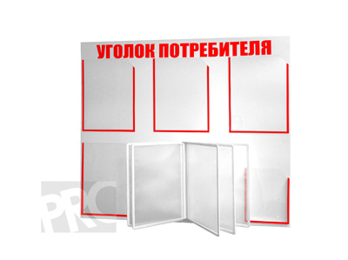
Второе, о чем должен позаботиться каждый предприниматель, это
оформление уголка потребителя, точнее, «доведение до сведения потребителя необходимой и достоверной информации о продавце и товарах (работах, услугах) в наглядной и доступной форме». Наполнение уголка потребителя может быть разным, и зависит от сферы деятельности, которую выбрал предприниматель.
Индивидуальный предприниматель в обязательном порядке должен довести до сведения потребителя информацию о государственной регистрации и наименовании зарегистрировавшего его органа, а организация - о фирменном наименовании и месте нахождения. Для этого достаточно разместить на стенде «Уголок потребителя» копию свидетельства о государственной регистрации индивидуального предпринимателя / организации.
Если предприниматель осуществляет лицензируемый вид деятельности (например, розничная торговля алкогольными напитками) или деятельность, подлежащую аккредитации, до потребителя необходимо довести информацию об имеющихся лицензиях и свидетельствах.

Порядок осуществления отдельных видов деятельности регулируется Правилами продажи товаров или оказания услуг. Так, если выбранная сфера деятельности - торговля бытовой техникой и иными подобными товарами, на стенде в обязательном порядке должны быть помещены Правила продажи отдельных видов товаров (утв. Постановлением Правительства РФ от 19.01,1998 N55).

Правила могут требовать размещения в помещении предпринимателя и иной необходимой информации о товарах и услугах. В случае оказания медицинских услуг, к примеру, Правила предоставления медицинскими организациями платных медицинских услуг требуют размещать на информационных стендах дополнительно:
- перечень платных медицинских услуг с указанием цен в рублях, сведения об условиях, порядке, форме предоставления медицинских услуг и порядке их оплаты;
- порядок и условия предоставления медицинской помощи в соответствии с программой и территориальной программой;
- сведения о медицинских работниках, участвующих в предоставлении платных медицинских услуг, об уровне их профессионального образования и квалификации;
- адреса и телефоны органа исполнительной власти субъекта Российской Федерации в сфере охраны здоровья граждан, территориального органа Федеральной службы по надзору в сфере здравоохранения и территориального органа Федеральной службы по надзору в сфере защиты прав потребителей и благополучия человека.
Рекомендуем также разместить в торговом помещении Закон о защите прав потребителя.

В обязательном порядке каждый предприниматель должен иметь книгу отзывов и предложений. Она должна находиться в доступном для потребителя месте. Таким местом может быть и уголок потребителя.

ПОТРЕБИТЕЛЮ - ТОВАР И ЧЕК!

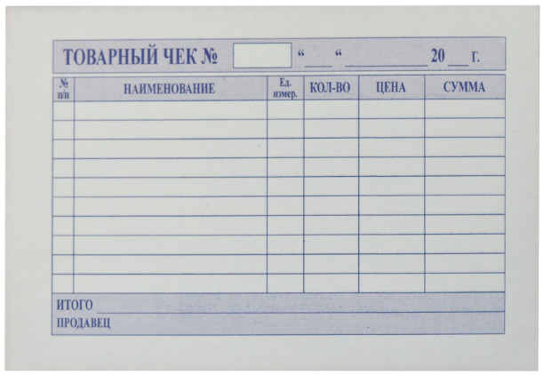
При заключении договора с потребителем (договора купли-продажи, выполнения работ или оказания услуг) предприниматель должен выдать потребителю кассовый или товарный чек или иной документ, подтверждающий оплату товара (работ, услуг). Использование индивидуальными предпринимателями и юридическими лицами контрольно-кассовой техники предписано федеральным законом от 22.05.2003 N 54-ФЗ «О применении контрольно-кассовой техники при осуществлении наличных денежных расчетов и (или) расчетов с использованием платежных карт». К кассовым чекам приравниваются бланки строгой отчетности (квитанции), в случаях, установленных законом, взамен кассового чека также могут выдаваться товарный чек или другой документ, подтверждающий прием денежных средств за соответствующий товар (работу, услугу).

РАССМАТРИВАЕМ ПРЕТЕНЗИЮ В СРОК

Права потребителя в случае обнаружения в товаре (работе, услуге) недостатков предусмотрены в ст. 18,29 Закона РФ «О защите прав потребителей».
В случае предъявления потребителем претензии, она должна быть рассмотрена в установленный законом срок, в противном случае, предприниматель может понести гражданско- правовую ответственность в форме неустойки.

Требование | Срок удовлетворения
Замена товара на товар этой же или другой марки | 7 дней.  При необходимости дополнительной проверки качества - 20 дней.  При отсутствии необходимого для замены товара - 1 месяц.  В районах Крайнего Севера и приравненных к ним местностях - в срок, необходимый для очередной  доставки товара в эти районы.
Соразмерное уменьшение цены товара Уменьшение цены за выполненную работу | 10 дней
Безвозмездное устранение недостатков товара  Устранение недостатков выполненной работы, услуги | Минимальный срок, объективно необходимый для устранения недостатков товара с учетом обычно применяемого способа. Не может превышать 45 дней. В разумный срок, назначенный потребителем (работы, услуги) 10 дней
Возврат уплаченной за товар (работу, услугу) денежной суммы | 10 дней
Возмещение расходов на исправление недостатков товара (работы, услуги) потребителем или третьим лицом | 10 дней
В случае нарушения указанных сроков неустойка составит:
- 1 % цены товара за каждый день просрочки.
- 3 % цены выполнения работы (услуги) за каждый день (час, если срок установлен в часах), но не более цены выполнения работы (услуги).

Информация подготовлена пунктом по защите прав потребителей, гигиенического обучения и воспитания населения
филиала ФБУЗ «Центр гигиены и эпидемиологии в Алтайском крае в городе Заринске»
Наш адрес: г.Заринск ул. 25 Партсъезда д. 14 корп. 2
Тел. 8/38595/45034
2018 г.

